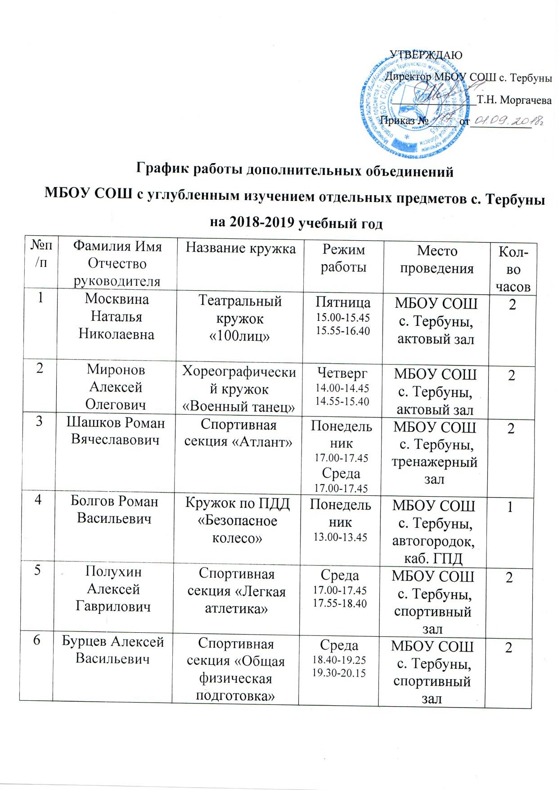

7 | Перекрёстова Галина Ивановна | Кукольный театр «Петрушка» | Среда  13.00-13.45 | МБОУ СОШ  с. Тербуны,  каб. нач. классов | 1
8 | Болгова Татьяна Ивановна | Музыкальный ансамбль «Домисолька» | Вторник  14.00-14.45 | МБОУ СОШ  с. Тербуны, актовый зал | 1
10 | Болгова Татьяна Ивановна | Музыкальный ансамбль  «Капельки» | Четверг  12.00-12.45 | МБОУ СОШ  с. Тербуны, актовый зал | 1
9 | Майдуров Олег Юрьевич | Шахматно-шашечный клуб «Белая ладья» | Вторник  14.55-15.40  15.30-16.15 | МБОУ СОШ  с. Тербуны,  каб. №10 | 2
10 | Майдуров Олег Юрьевич | Кружок по робототехнике «ROBOCHESS» | Понедельник  14.55-15.40 | МБОУ СОШ  с. Тербуны,  каб. №10 | 1
11 | Семендяев Николай Васильевич | Секция по стрельбе «Юный стрелок» | Понедельник  14.55-15.40  Вторник  14.55-15.40 | МБОУ СОШ  с. Тербуны, тир | 2
12 | Семендяев Николай Васильевич | Секция по военно-спортивной подготовке | Пятница  14.00-14.45 | МБОУ СОШ  с. Тербуны,  спортивный зал | 1
13 | Болгова Татьяна Макаровна | Кружок по декоративно-прикладному творчеству «Самоцветы» (бисер) | Вторник  13.00-13.45  13.55-14.40 | МБОУ СОШ  с. Тербуны,  каб. нач. классов | 2
14 | Кувшинчикова Наталья Васильевна | Кружок по декоративно-прикладному творчеству  «Волшебная бумага»  (ленты, бумага) | Среда  14.10-14.55  15.00-15.45 | МБОУ СОШ  с. Тербуны,  каб. нач. классов | 2
15 | Седых Татьяна Анатольевна | Историко-краеведческий кружок «Времен связующая нить» | Среда  14.00-14.45 | МБОУ СОШ  с. Тербуны,  школьный музей | 1
16 | Хрущева Светлана Александровна | «Психолого-педагогические аспекты профориентации школьников» | Среда  14.00-14.45 | МБОУ СОШ  с. Тербуны,  каб. №39 | 1
17 | Емельянова Елена Александровна | «Профессиональное самоопределение обучающихся» | Пятница  14.00-14.45 | МБОУ СОШ  с. Тербуны,  каб. №39 | 1
18 | Павлова Галина Сергеевна | Экологический клуб «Муравейное братство» | Пятница  13.00-13.45 | МБОУ СОШ  с. Тербуны,  каб. нач. классов | 1
19 | Сафонов Анатолий Иванович | Кружок по общекультурно  му направлению «Фотолюбитель» | Вторник  15.00-15.45  15.55-16.40 | МБОУ СОШ  с. Тербуны,  каб. №16 | 2
20 | Машук Вадим Валерьевич | Спортивная секция «Баскетбол» | Вторник  17.00-17.45  17.55-18.40 | МБОУ СОШ  с. Тербуны,  спортивный зал | 2
21 | Горшкова Ирина Вячеславовна | Кружок по социальному направлению «Мультстудия» | Пятница  12.15-13.00 | МБОУ СОШ  с. Тербуны,  каб. нач. классов | 1

